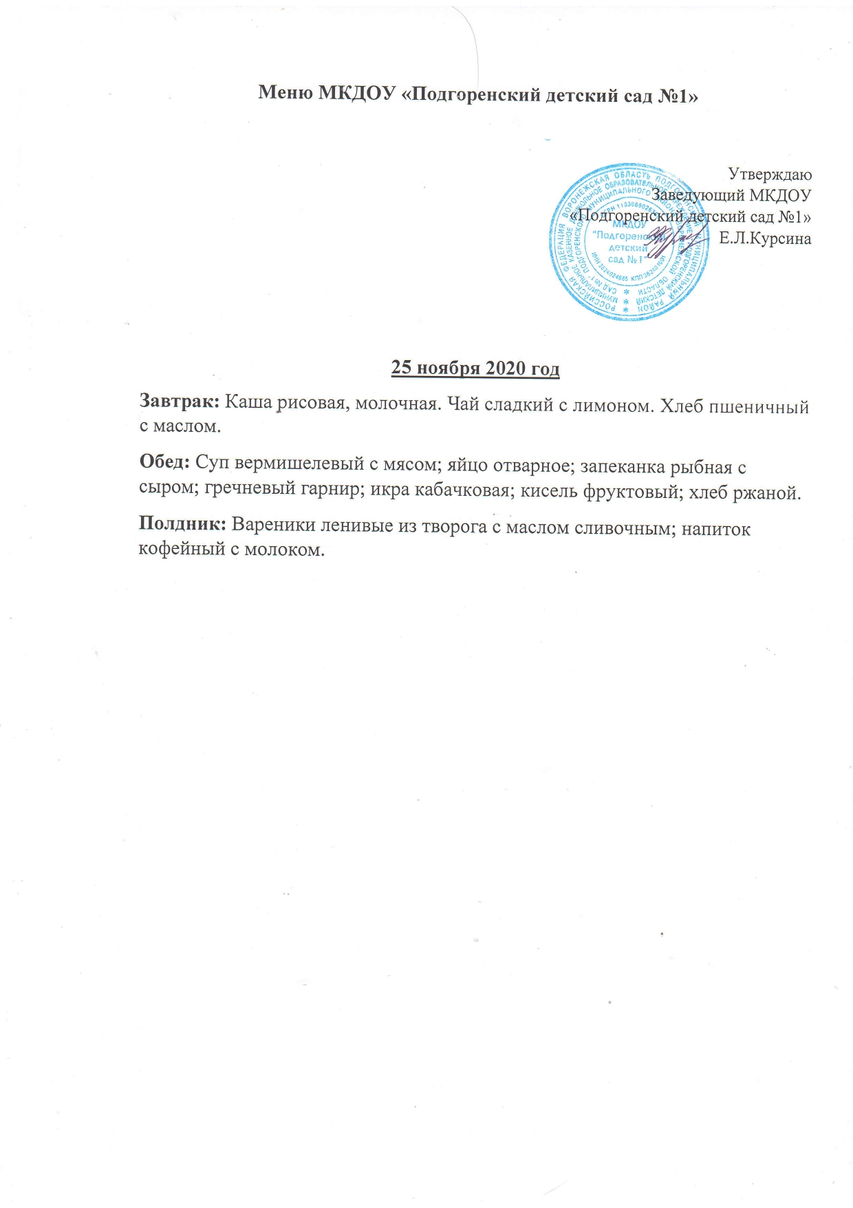

**Меню**

**17 декабря 2020г**

**Завтрак:** Каша пшенная, молочная, жидкая с маслом сливочным. Чай с лимоном и сахаром. Хлеб пшеничный с маслом.

**Обед:** Свекольник со сметаной и мясом; мясное пюре; макароны отварные с маслом; салат овощной; компот из смеси сухофруктов; хлеб ржаной.

**Полдник:** Ватрушка с творогом; какао с молоком.